幼师角色（非在编工作人员）操作手册

幼师角色功能简介
幼师角色是由所属单位管理员分配下来的个人账号，幼师登录后主要对自己的个人信息进行维护和操作，信息管理模块中可修改并新增各项幼师信息数据，数据修改和新增后需提交到上一级管理员审核，审核后方可成功更新。在该系统内还可查阅自己的社保、合同、公积金信息（暂未实现公积金功能）。

常用功能按钮说明
a) 点击“” 按钮，对修改或新增的数据进行提交到上一级管理审核。
b) 点击“” 按钮，进入数据页面进行数据信息的添加。
c) 点击“”按钮时可以在用户确认后删除当前数据列表中选择的记录。
d) 点击“” 按钮时可以编辑当前数据列表中选择的记录。
e) 点击“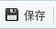”按钮可以把修改后的信息保存到系统数据库。
f) 点击“”按钮可根据过滤条件查询所有符合条件的数据。查询的数据显示在数据列表中。
g) 在数据列表中选择一条记录，然后点击“” 按钮，可查看该记录的详细信息。
h) 点击“” 按钮，可重新编辑当前数据列表中选择的记录。
i) 点击“”按钮，即可回到当前页面。

系统模块介绍

3.1信息管理模块
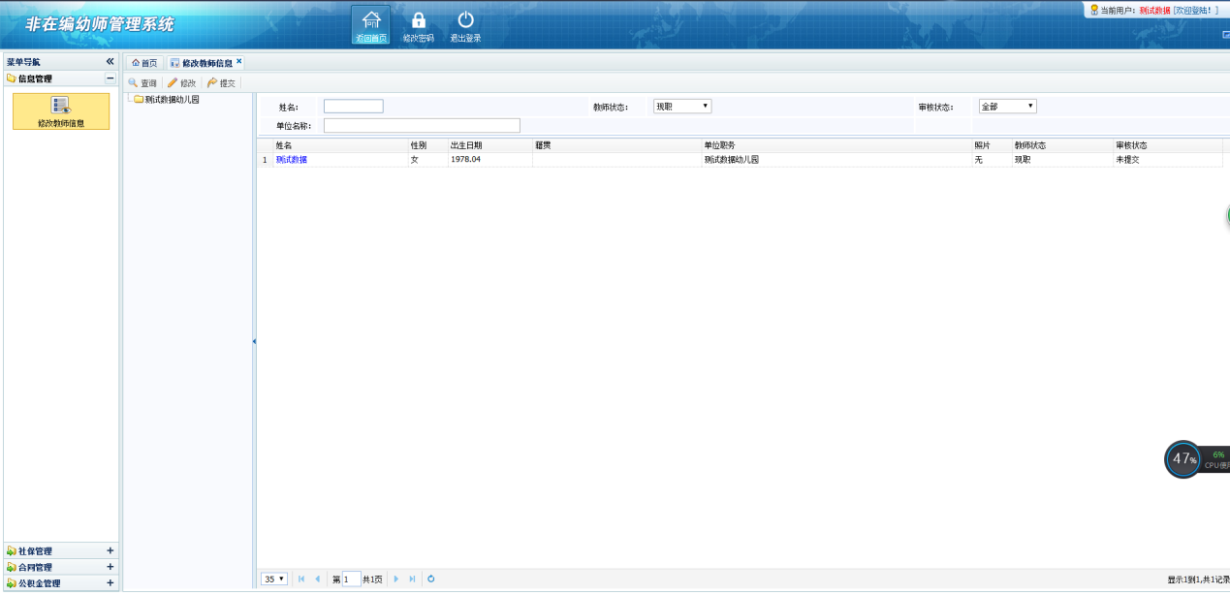

功能描述：信息管理包括查询和修改该幼师的个人信息、工作经历、学历经历、技术职称、教师资格、培训经历。针对添加幼师信息模块里的各项幼师信息数据依次进行录入与添加；并保存下来提交审核通过后，生成有效的幼师信息数据。
操作步骤：菜单导航->信息管理->修改幼师信息->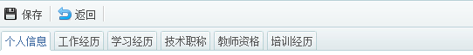注意：在填写完一个模块的内容后点击按钮完成对该模块的数据进行保存，当所有信息录入完成后，可点击按钮进行数据提交，提交后的数据由单位管理员进行审核。
在填写相关经历过程中，有部分要求更新了，如身份证扫描件上传、学习经历必须上传毕业证书和电子注册备案表扫描件才能保存，技术职称和教师资格同样。
尽量将个人信息填写完善，保证系统数据的完整性。

3.2社保管理模块
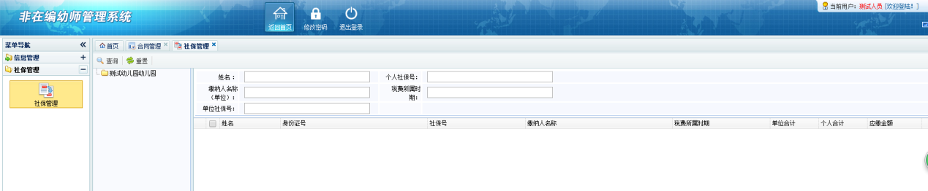
功能描述：查看该幼师在任职幼儿园内的社保缴纳记录信息
操作步骤：菜单导航->社保管理->社保管理

3.3合同管理模块
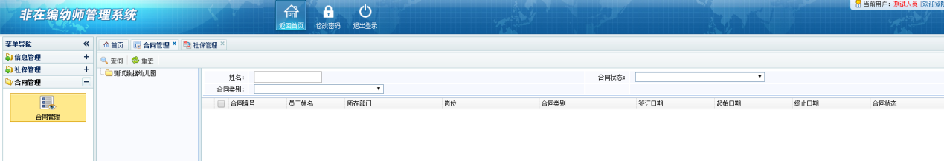
功能描述：查看该幼师在任职幼儿园内的所签订的合同信息
操作步骤：菜单导航->合同管理->合同管理

3.3公积金管理模块
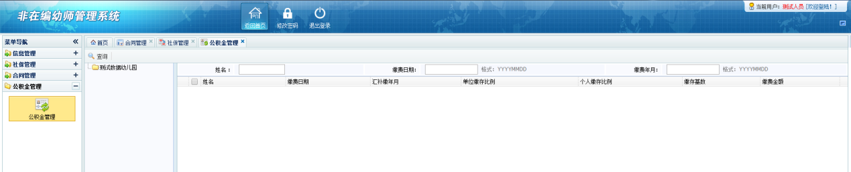
功能描述：查看该幼师在任职幼儿园内的公积金缴纳情况
操作步骤：菜单导航->合同管理->合同管理

